出土文献与古文字研究青年学者访谈050：莫伯峰

编者按：为了向青年研究人员和在读学生提供学习、研究出土文献与古文字的经验，复旦大学出土文献与古文字研究中心约请从事相关研究并卓有成就的部分学者接受我们的访谈，题为“出土文献与古文字研究青年学者访谈”，由“古文字微刊”公众号、出土文献与古文字研究中心网陆续发布。衷心感谢各位参与访谈的学者。

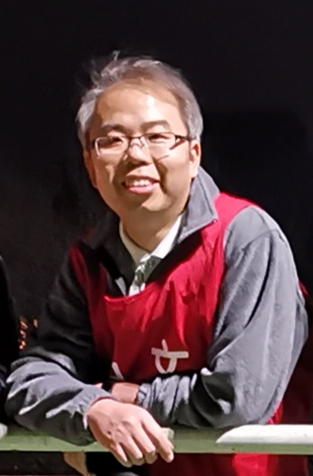

莫伯峰，籍贯湖南，苗族。现为首都师范大学甲骨文研究中心副研究员。

1. 请介绍一下您学习和研究出土文献与古文字的经历。
我本科就读中央民族大学的文学与新闻传播学院，主要是因为喜好文学。入学之后才发现，喜好和研习并不全是一回事，自己委实也没有文学天赋，所以着实迷茫了一阵子。幸而民大有个独一无二的资源，隔壁就是国家图书馆。很多时候我就朝九晚九泡国图，希望找些新的兴趣点。当时国图阅览室座位很紧俏，书架间常有成群读者席地而坐。我去得早每次都能占到座，午间还可以趴着睡会，所以这段经历还是很美好的。
国图阅览室有整整一书架各种版本的《古代汉语》，为了刷课业成绩，就都翻阅了一下。感觉这学问跟天赋关系没那么大，慢慢就对古汉方向有了些兴趣。不过毕业时没有古汉方向指导老师，论文写了个非常大的语言学题目——论语言与思维的关系。指导我的赵强老师让看下乔姆斯基，于是借了译本的《句法结构》来看，结果严重怀疑自己汉语水平不行。又上国图复印了原版的《句法结构》来看，发现自己英语水平也不行。最终领悟到，自己也不是做语言学的料，更加确定还是古汉方向比较适合我。
进北师大读硕的第一年，导师黄易青先生还在国外，所以还是自由地泡图书馆。北师大图书馆给博士生有专门的小隔间，我在里面看书时，曾有几次被博士生给赶了出来。王子杨也有同样的经历，我们最早喊出考博的口号，好像就是在这种情形下。
研二时，选修了赵平安老师的“出土文字研究”课，第一次接触到出土文献与古文字。赵老师主要讲金文，他把铭文先抄写在黑板上，然后逐字进行讲解。课程最精彩的部分，当然是赵老师自己的新观点。过去所上的课，多是介绍书本知识，赵老师讲完前人观点后，会加上一句：“他们说得好像都不对。”然后就开始介绍自己的新观点，真是太酷了！不过因为基础差，整门课更深的感受，还是紧张地抄笔记。时常还抄不明白，感觉很多都是生僻字，常左顾右盼偷看别人怎么写。每看到这种情况，赵老师就会把所讲到的字形，又在黑板上写一遍。选这门课的人不是很多，后来继续从事古文字方面工作的还有王子杨和刘云等。从这一结果来看，教学效果还是非常好了。
确定硕士论文题目的时候，黄易青老师非常宽容。我们同级三人，一人做训诂（孙晓红），一人做音韵（王诚），我则选了个《〈说文〉会意模式初探》的题目，算是跟文字研究有了点关系。这个题目跟汉字构形理论关系比较密切，曾学习了王宁先生的《汉字构形学讲座》，并查考了“汉字构形史丛书”一部分内容。但影响最大的是刘钊先生的《古文字构形学》，看完刘钊先生的书，发现很多文字的构形理解与许慎说法并不全同，所以论文差点没能写出来。论文最后的结论也只能是“如果能将会意模式研究上推至更为古老的文字，所得出的结论无疑更加接近原始理据，也更加有意义。……笔者也曾试图做过一些尝试，然而如果不具有自己系统和独立的眼光，难免下笔便破绽百出，因此这样的工作只有留待以后完成了”。
为了完成硕士时留给自己的题目，我考取了黄天树先生的博士研究生，这才算真正进入了出土文献和古文字之门。这一阶段感触最深的是两点：摸一手材料和见识一线人物。
黄老师的课相当于没有教材。《合集》、《屯南》、《花东》这些都是一手材料，黄老师带着我们选片通读。很长一段时间，我都是在适应这种新的学习模式，而所谓“适应”通常都会汗流浃背。配合一手材料，课中还会传递很多一线资讯。黄老师所选讲的甲骨拓片，都是非常有讲究的，近期研究成果往往都会在选片中涉及。黄老师会点名让我们起来讲，同坐的包括齐航福、刘影、王子杨、何会、李爱辉、李延彦等一干同门，刚看过相关论文的就会窃喜，没看过的则会陷入深深的愧疚。
在我读博的那几年，很多学者都受邀来过首师大：吴振武先生、蔡哲茂先生、李宗焜先生、沈培先生、林宏明先生等等都来讲座过。知识的构建者突然走到了眼前，感到自己离学术前沿也许并没那么远，仿佛跟他们共处过一室，自己也“咸与维新”了，增长了很多学术自信。
博士论文选题花了一年多时间，这个过程非常折磨，但非常有价值。因为在确定选题的过程中，必须要对题目各个方面都有所了解。这就要求有目的地看很多书籍。从语法到专书再到商史，前前后后想做的题目有四五个。到确定题目的时候，既要考虑题目的价值，又要衡量自己的驾驭能力，这也是一个很大的学术锻炼。最后选择了“殷墟甲骨卜辞字体分类的整理与研究”做为博士论题，现在回过头看，应该是最好的一个选择了。
我的经历不足为训，也不具有典型性。但至少说明，如果古文字是“真爱”，那么无论何时相遇，都还是有机会的，前提是要有相关的基础知识。知识构成是个金字塔，现在我在学校主讲两门课，一门古代汉语，也许用到的还是国图修炼的基础。还有一门汉教专业的文字学，用到很多传统文字学甚至语言学的基础。甲骨文方面的研究，也许是金字塔的塔尖部分，但何尝不也要以这些知识为基础呢。

2. 您目前主要的研究领域有哪些？该领域今后的预想研究或拟待研究的方向和课题有哪些？
我目前的研究领域，一方面是延续博士期间的甲骨刻辞字体分类方向，另一方面是新近产生兴趣的甲骨文与人工智能结合方向。
一、基于字体分类的殷商史探研。
博士期间做了较多甲骨字体分类的工作，有了一些积累，很自然地就想再深挖一下各方面价值。商史研究的常见范式，是通过文字将商代事物与后世事物直接关联起来，是一种时间跨度很大的宏观观测。而通过字体分类，厘清甲骨材料的内在时间关系，使得我们可以在商代内部，历时地观察一段时间内的种种事物演变。
这方面我们做过一些尝试，也发表了一点论文。比如《通过字体分类来看甲骨卜辞中“子”的身份属性》，通过系统梳理“子某”和“某”的时间先后顺序，我们发现所有“某”出现的时间，总体上都早于“子某”，所以“子某”中的“子”的称号都是后来获得的。《从字体分类看商代卜辞中“十三月置闰制”的源始》，通过历时观察“十三月”在甲骨文中的存现变化，我们发现商代历法制度经历了多次演变。《殷商祖甲改革与贞人“何”》，通过发现事何类卜辞在祖甲改革期间的隐现，我们构想了何组贞人、出组贞人与商王祖甲改革的亲疏关系。
随着字体分类工作的不断进步，卜辞的时间序列必将日渐明晰，对商代历史的观察可以更加仔细，也就能讲出更多更好的商代故事。我们希望最终能攒出一本《甲骨字体分类与殷商历史考辨》来，上编部分是甲骨字体分类的专题研究，下编是基于字体分类的商史研究。
二、基于人工智能的甲骨文研究模式新探。
这两年我还做了一些甲骨文和人工智能相结合的研究。现在做这方面的人还比较少，所以我着重介绍下这方面的工作。
我最初对于人工智能只是有些关注，看了一些初级图书，也听过一些课程和讲座。对于是否能把这种新兴技术应用于古文字研究，其实心里没有什么底。长春古文字年会上，吴振武会长在开闭幕式讲话上都指出，人工智能与古文字研究的结合大有可为，这才让我坚定了信心。
开始的时候，我主要通过百度的easyAI人工智能平台来训练一些简单的模型。这种人工智能平台原本是用来识别和检测各种物品的，比如人脸识别，超市货架商品检测。我试着用它识别和检测甲骨文字，结果比我预想的要好。然后我又尝试让它来识别甲骨的字体风格，结果也非常不错。
但是这种平台毕竟不是专门做古文字研究的，还有很多局限性，很难进行优化。因此，我又结识了一些计算机方面的朋友来合作这个事情。比如河南大学的张重生老师，西南大学的陈善雄老师、厦门大学的张俊松老师。门艺老师因为也在做这方面的一些工作，所以我们也很合作得来。通过具体课题的合作，我对人工智能的认识也有了一些进步。
古文字研究确实很难，也很复杂。对人而言如此，对机器而言同样如此。现在还没有通用人工智能（不同任务间的迁移能力普遍不强），所以解题的基本思路只能是，把复杂的东西拆分开，让它变成一个个独立的任务，逐一加以解决。比如识别一个未识文字，我们人类专家脑海里会经历一系列过程：文字类型辨析、字形隶定、演变条例分析等等。计算机也必然要经历这些步骤，我们现在正试图去让计算机一一复现这些过程。刚开始肯定都很幼稚，但相信先做起来总是好的。
所有的研究性工作，都是一种智能活动。就甲骨文研究而言，人工智能到底能在多大程度上帮助人类智能，这个问题我们没有答案。人工智能本身就经历了三起三落，现在也仍处在一个不断发展的过程中。未来的问题，只能留待未来给出答案了。
与此同时，通过与人工智能的接触，反过来也让我们对甲骨文研究中的一些问题有了新的思考。要利用人工智能，需要把专家的知识和方法传递给计算机，这就要求我们细致地分析自己的研究工作是如何完成的。这一过程存在脑子里，好像混沌一团，藉由这一契机迫使我们必须精准地想清楚每一个环节（差一丁点，机器真就不工作），也获得了一些启示：
一是概率思维。人工智能现在最常用的方法叫机器学习，它有时又被称为统计学习，概率统计是其理论基础，也是其精髓。
甲骨文研究中的一些问题，用概率思维就比较容易理解。比如甲骨字体类型，过去总说是“望气”，只可意会不能言传，说不清楚。一说不清楚，就有人觉得靠不住。后来我们用深度学习的方法也做了字体分类，发现机器也可以做，效果和人是一致的。所谓“靠不住”，是因为我们总有因果情结，只相信因果关系。人工智能把这种说不清楚，叫做“不可解释性”，就像我们识别人脸，其实就是一种概率感觉，也说不清楚。但我们知道，这个事情本来也不用说清楚。概率本身也是一种科学，说不清楚并不一定就有问题。
再比如甲骨文字的考释，过去听到一种说法“古人考释文字如同射覆。而现在考释文字，只是射覆的水平更高了”。从概率思维来看，考释文字这件事也许永远只能如同射覆，因为它性质上就是概率推论，实现不了因果推论。我们倒觉得需要着重考虑的是，为什么同一个字会出现很多不同的考释意见，而且还各有一批拥趸。基于概率思维来看，如果足够客观的话，大家的评价意见应该是一致的。之所以存在差异，应该是大家脑海里概率评估的分母数据不同所导致的（分子是一样的，大家看到的都是同一事实）。要解决这个问题，必须有一个最大的分母库，在此基础上所做的概率估计才会是最客观的。或者至少我们要知道，在争辩考释意见时，我们所有争论的实质，其实都是在讨论分母数据的差异。
二是知识和数据共同驱动。人工智能的发展，第一代靠知识驱动，第二代靠数据驱动。“知识”和“数据”，很像“学而不思则罔，思而不学则殆”中“思”和“学”两方面。无论是知识方面，还是数据方面，人工智能现在都做得不错了。但现在都在提，要发展第三代人工智能，要把知识和数据结合起来，否则人工智能经常会变成人工智障。“结合”两个字说起来简单，人工智能为了达到这个“结合”想了很多招，看起来都效果有限。古文字研究中的基础数据整理和理论研究两方面，都已经取得了很多成果，也需要把这两方面结合起来才能有突破。人脑的“结合”能力还是非常强大的，所以在这方面还可以大有作为，充分展现人之为人的独特价值。
人工智能现在还处在一个很初级的阶段，近期以来主要进步大都来自深度学习的推进。深度学习主要模拟了人的“快思维”，是通过大量数据形成的一种概率感觉。人脸识别是脸感，阿尔法狗下棋是棋感，古文标点是语感。通过大量重复刺激来形成各种“感觉”，人类怕是已经永远不可能赶上机器了。但机器离对事物的真正理解还差得很远。所以人工智能现在主要是辅助干些繁重而单纯的工作，人机耦合在很长一段时间会是一种主要形态。
综上所述，我的这些研究预想，还都比较“大而空”。但按照周星驰电影中的说法“做人没有梦想，和咸鱼又有什么区别呢”。按照马云的说法“梦想还是要有的，万一实现了呢？”非常幸运，作为一名大学老师，上课之余的自由时间还比较充分，也没有人来管理约束。即使研究失败了，也不用承担太大的责任。我认为这是做一名大学老师最幸福之处。

3. 您在从事学术研究的过程中，在阅读、收集资料、撰写论文、投稿发表等方面有什么心得体会？
不同人之间个体差异很大，需要建立一套适合自己的学习方法。我遇见过上课不带一纸一笔的奇才，也见识了甲骨号码能脱口而出的大神，还见证了甲骨字形精准溯源的高手。这些异于常人的能力，有的是靠天赋，有的是靠日复一日的磨练，都是学者的核心竞争力。
我对数字和专名极不敏感。但对事物间的关系比较敏感，图形记忆能力还比较强。过去看学者的文章前，我会上网先搜一下他们的照片来看。以后即使人名忘记了，我还能把文章和这个人的图像联系起来。因此，从我的个人情况出发，我比较推荐用思维导图来进行学习（WPS中就有思维导图，手机端也有一些思维导图APP）。通过导图，一篇文章的线性信息，就会变成平面信息，有利于记忆，也有利于看清知识间的内部关系。如果把这个思维导图进一步发展，其实很类似于人工智能领域的“知识图谱”。现在计算机领域表达知识，图谱是一种最主要的形式。从某种意义上来说，我们大脑对于知识的存储，就有些类似图谱。要让知识更加牢固，可以看着导图，自己把文章再复述一遍。这个目标如果达到了，所学习的内容就快烂熟于胸了。
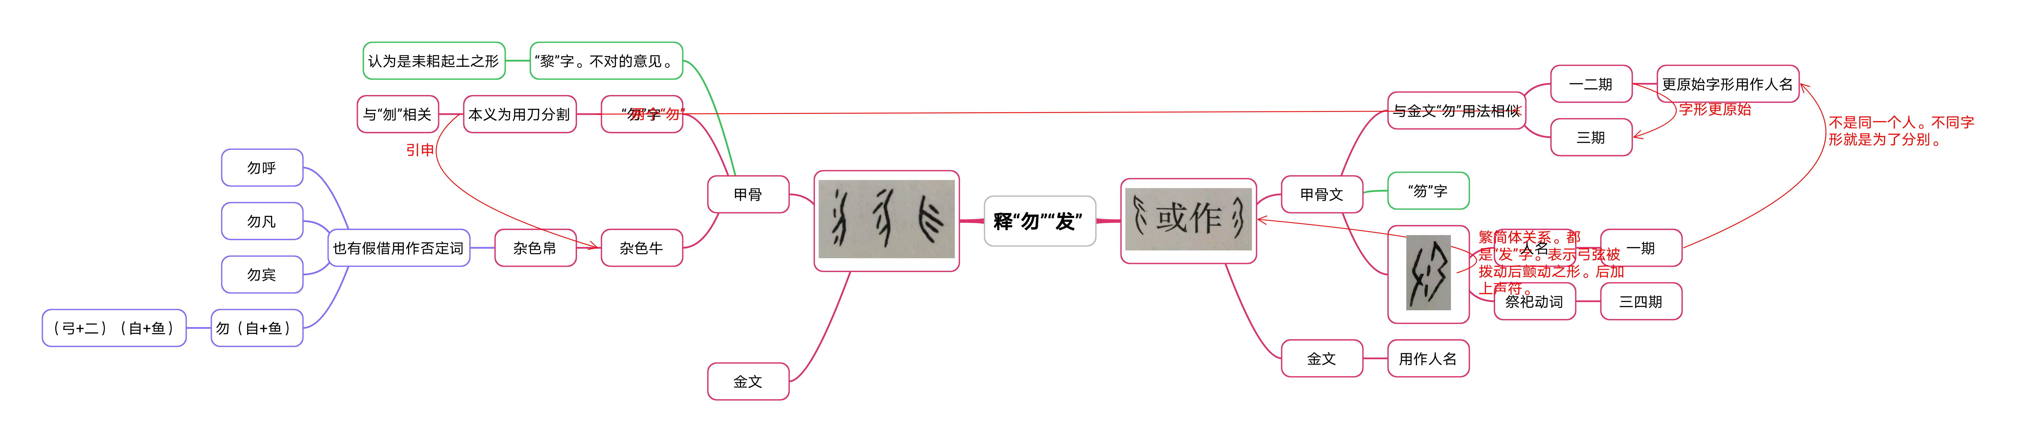
图1 给裘锡圭先生文章做的一篇思维导图

关于投稿，理工类论文有通讯作者。据我了解，有的通讯作者其实并没有参与项目的研发过程，但是他在该领域较为权威，而且他看了整个论文，也赞同论文观点。我们文科没有通讯作者一说，但是我觉得论文写好之后，可以寄给该领域的权威专家去看。这相当于自己主动先找了外审专家，至少在杂志编辑那里可以多一些证明力吧。

4. 对您迄今为止的学习和研究影响较大的著作或学者有哪些（或哪几位）？
最直接影响我的两位学者，无疑就是我的硕导黄易青先生和博导黄天树先生。非常巧，两位先生都是福建人。
读硕士第一次见黄易青老师时，向他打探联系方式，他回复说没必要知道。如果他不在上课，就会在研究室，随时可以找到他。后来才知道，他根本就没有手机，所有跟他的文字交流都是通过电子邮件完成。“坐冷板凳”这件事，过去于我所知，只是一个形容词汇，至此却有了一个清晰的样例。
上面这件事在我的硕论后记中曾记载过。还有一件事后记中没有记录，但却一直印在我脑海中。硕士答辩会后，黄老师将我们都叫到办公室，做离校前最后的叮嘱。他说，“不让你们毕业吧，会影响你们未来发展。让你们毕业，我觉得对不起自己。看你们的论文，我看哭了几次。……我自己从来没有在十二点以前睡过觉，没在六点钟以后起过床。你们觉得自己这几年，用了多少工夫在学业上？”我们同届三人面面相觑，无言以对。
这件事情的触动还是很大的，我是一个偏懒惰的人，但属于还可以抢救一下的那种。后来读博士，宿舍是上下铺，我会特意把床铺铺在上铺。如果铺在下铺，肯定站一会就想坐，坐一会就想躺，躺一会就想睡，睡一会就天亮了。把偷懒的条件给刨掉，珍惜生命，远离床铺。而现在，我手环每天都会蹦出好几次久坐提醒，看来应该也是能坐些“冷板凳”了。

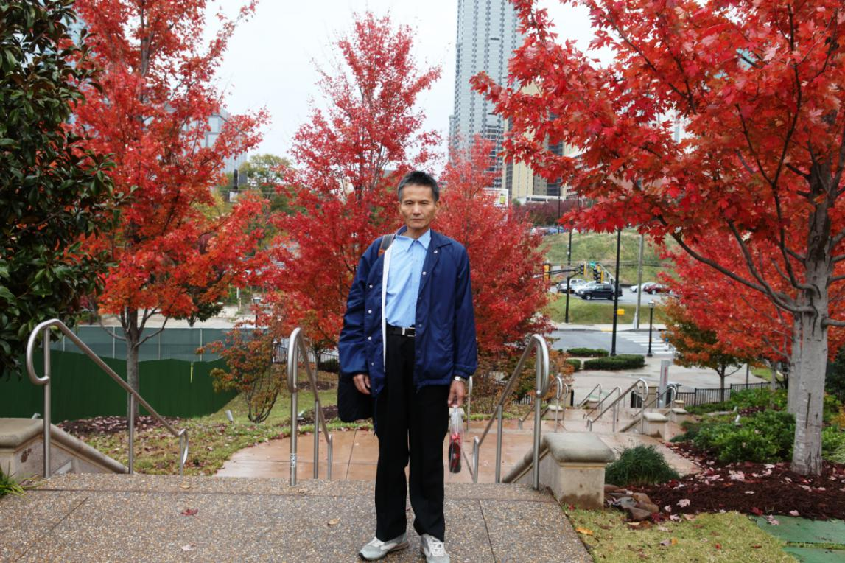
图2 黄易青老师邮件发来的照片

如果说黄易青老师言传身教感染我的是“勤奋”二字。那么黄天树老师带给我则是“严谨”二字。
入学不久，曾经帮黄老师去学院送一些纸版材料。院里的行政老师，接到材料后，用很怀疑的眼光看着我说：“你能是黄老师的学生？”我很疑惑地回答说：“这也会有什么问题吗？”行政老师告诉我，黄老师从来不会把材料不加整理就抱来，一定是有条有理的，绝对不会出一点错。最后还意味深长地跟我说，跟黄老师学习，一定要把这种严谨学来啊。
黄老师的牛皮纸本在学界是很有名的，此前访谈学者也都提到过。第一次去老师家，就很震惊这牛皮纸本的规模。这些牛皮纸本，既佐证了黄老师研究的有条有理，同时也见证了他的勤奋。摩挲太多后，这些牛皮纸本全都斑斑驳驳了。

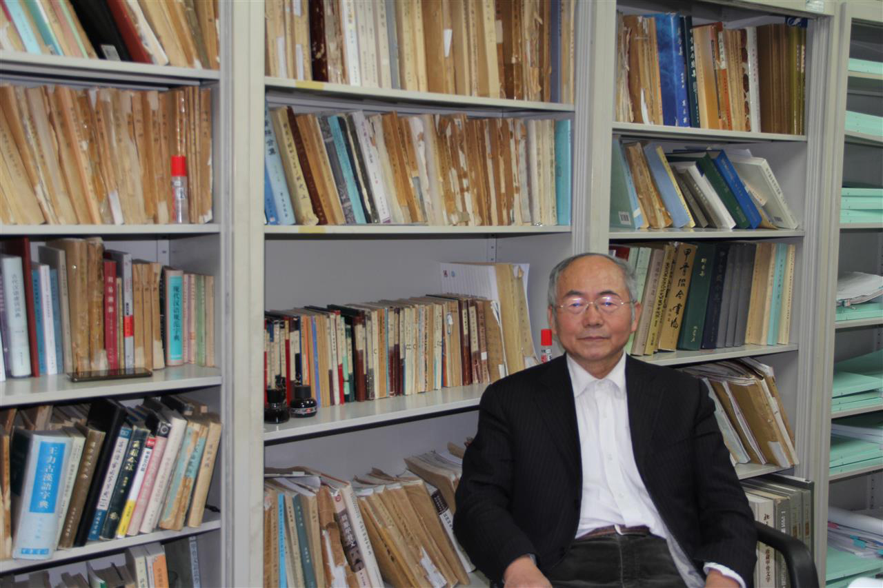
图3 黄天树老师和他的部分牛皮纸本

听过一个读书三字诀，叫做“吃得亏（能吃苦）、耐得烦、霸得蛮”。前两点在两位先生身上体现得非常充分，我还很有潜力可挖。后一点我觉得是湖南人的一个特色。记得李运富老师教我们的时候，把这称为钻牛角尖。在最难的地方再钻一下，捱过最困难的那一段，一定会迎来转机。
除了两位业师，对我的影响最大的就是王子杨兄了。读硕士时我们就是室友，读博士时还是室友，工作了依然是室友，真正的朝夕相处。他读硕以前就已经在大学当老师了，所以心底里其实觉得他比我高一辈，有什么学问上的问题，就很自然地向他请益。他对很多问题的看法，也直接决定了我的认知水平。

5. 请结合您的学习和研究经历，为初学者提供一些建议。
看了前面一些学者的访谈，大多数人都是早慧型，很早就知道自己想要什么，早早定下了切实的学术目标。从我的教训来看，懵懵懂懂的状态，实在持续得太长。如果再给我一次机会的话，那么我一定会尽早确定一个领域，并持续地发力。“强基计划”的推出，我觉得非常有好处。如果本科期间就开始系统接触出土文献和古文字，一直坚持到博士毕业，功力必然很深厚了。

6. 在数字化和信息化的时代，电脑技术或网络资源对您的研究具有什么样的影响或作用？
跟其他学科相比，古文字学是离数字化最远的一门科学。这跟学科研究的对象有关，其他专业的电子书都可以是TXT、DOC，古文字学只能是PDF。而且对PDF进行OCR，效果肯定也是最差的。
与此同时，古文字的信息化也做得很不好。一些知名学者在社交媒体上乞求电子书的事件还时常发生，可见信息化还有很长的路要走。感觉这应该是中国知网的耻辱。学者的任务应该是为学术而思考，不应包括时常操心到哪搞几本电子书。这个事情应该由一个专门机构统一解决，专业的人做专业的事。
所以，古文字还没有完全跟上数字化和信息化时代的步伐。利用电脑技术和网络资源的状况跟其他学科相比，还非常初级。裘锡圭先生作为首席专家的“中华字库工程”，设计的目标之一就是解决这其中的一些基础性问题。我们现在还在努力中，希望字库出来后能切实让古文字研究受益。
就个人电脑水平而言，我大学考计算机二级，没通过。这是高中之后，除了驾考外的唯一一次挂科，基础之差可见一斑。可能我们这代人的计算机水平也就那个样子了，犹记研二时，王子杨电脑里发现有一个病毒，而张翼飞刚装了杀毒软件。所以很热心地给了王子杨一个U盘，让他把病毒拷进U盘。再放到他电脑上去杀。我则在一边很懵地提醒：拷出来后，从这十楼扔下去，不知道能不能摔死它。
所以结论还是专业的事交给专业的人，要让电脑技术和网络惠及古文字，应该多与计算机人士合作（我了解有些单位，就有自己专门的计算机人员）。计算机原理方面的内容可以了解一下，其他各种具体应用真是太多了，遇到具体需要的时候，再临时学吧（如果学不会，一定是应用本身有问题，不是我们的问题），更多精力还是放在自己专业上。

7. 出土文献与古文字研究与众不同的一点，在于许多论文或观点是发布在专业学术网站上甚至相关论坛的跟帖里的，您如何看待这一现象？您对相关的学术规范有何认识或思考？
论文观点和论证过程，前者是“鱼”，后者是“渔”，应该是“渔”更重要。如果跟帖里发表的只是观点，似乎没必要引用。没有论证过程，想进行反驳都不知道从何入手，学术交流也就无从谈起了。如果发表的是论证过程，我认为可以宽容些，毕竟古文字论文想要在正式刊物上发表，确实很难。

8. 您如何处理学术研究与其他日常生活之间的关系？学术之外您有何锻炼或休闲活动？
文科研究，终极目的之一就是丰富我们的人文生活。只有热爱生活，才能做得好人文研究。所以我比较赞同，学术即生活，生活即学术。我父亲很喜欢对对子、写诗词这些人文活动，在家里谈些语言文字问题也很正常。昨天听到他用家乡话说小孩睡醒了，称为“小孩惊了”。突然发现自己过去怎么没注意，家乡话还有这种说法，查了下词典，也没发现“惊”有“醒”的义项。于是跟父母就讨论了一阵，很有意思。
就兴趣爱好而言，各种球类棋类我都能玩一玩。也许是因为我对未知的事情都葆有比较强烈的好奇，所以积攒下来了一堆兴趣。疫情期间，一些南亚的留学生在校园里打起了板球，我对这个运动不熟悉，就在旁边观看了很久。据说好奇心的丧失，是人变老的标志，我感觉这几年还是有很强烈的变老趋向。

感谢莫伯峰先生接受访谈。本文所有图片均蒙莫先生提供。

